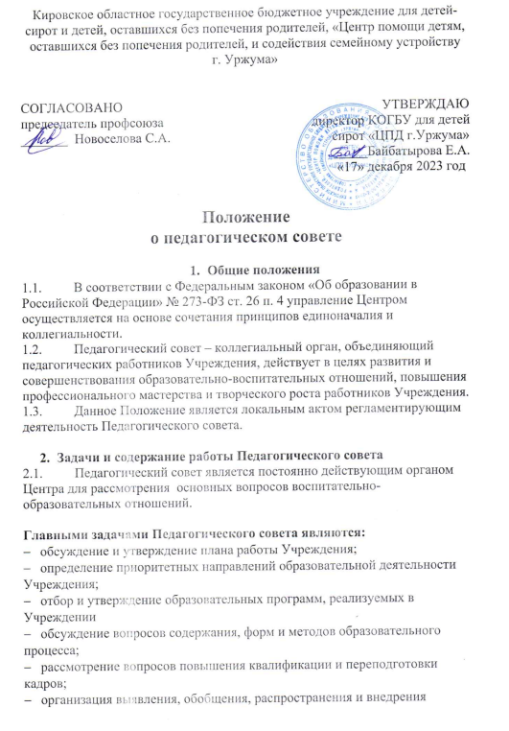
- педагогического опыта;
- заслушивание отчетов директора Учреждения о создании условий для совершенствования образовательного процесса.
  - Педагогический совет принимает решение о создании кружков и других объединений воспитанников, о поощрениях и взысканиях.

- Состав Педагогического совета
  - Педагогический совет осуществляет управление педагогической деятельностью Учреждения.
  - Педагогический совет состоит из всех педагогических работников Учреждения. Педагогический совет Учреждения осуществляет свои полномочия постоянно.
  - Председатель и секретарь педагогического совета избираются из его числа, сроком на один год.
  - На заседаниях Педагогического совета с правом совещательного голоса могут присутствовать члены Педагогического совета и представители других организаций, представляющих интересы детей.
  - Заседания Педагогического совета педагогов правомочны, если на них присутствует более половины его членов.
  - Заседания педагогического совета созываются не менее одного раза в месяц в соответствии с планом Учреждения.
  - Педагогический совет Учреждения созывается председателем по мере надобности, но не реже четырех раз в год. Внеочередные заседания педагогического совета проводятся по требованию не менее одной трети его состава.
  - Решения педагогического совета принимаются большинством голосов при наличии на заседании не менее двух третей его членов. При равном количестве голосов решающим является голос председателя педагогического совета.
  - Решение, принятое в пределах компетенции педагогического совета и не противоречащее законодательству, является обязательным для исполнения.

- Компетенция и ответственность Педагогического совета
  - К компетенции педагогического совета относится:
- определение направления и планирование воспитательной деятельности Учреждения;
- утверждение воспитательных программ Учреждения;
- обсуждение вопросов содержания, форм и методов воспитательно-образовательных отношений;
- рассмотрение вопросов повышения квалификации и переподготовки кадров;
- выявление, обобщение, распространение, внедрение передового педагогического опыта.

  - Педагогический совет в лице его председателя, вправе выступать от имени Учреждения в рамках своей компетенции и полномочий, в порядке предусмотренном действующим законодательством.
  - Решения педагогического совета считается правомочным, если на его заседании присутствовало не менее двух третей его состава и за решение проголосовало более половины от числа присутствующих. При равном количестве голосов решающим является голос председателя педагогического совета Учреждения. Процедура голосования определяется педагогическим советом Учреждения. Р
  - Вопросы, относящиеся к компетенции педагогического совета, не могут быть переданы на рассмотрение другим органам управления Учреждения. Педагогический совет вправе выступать от имени Учреждения по вопросам в пределах своей компетенции. По вопросам, не входящим в компетенцию Педагогического совета, он не может выступать от имени Учреждения.
- Заключительное положение
  - Срок действия полномочий Педагогического совета Учреждения – бессрочно.
  - Деятельность Педагогического совета регламентируется Положением о Педагогическом совете, которое не может противоречить законодательству и настоящему Уставу.

